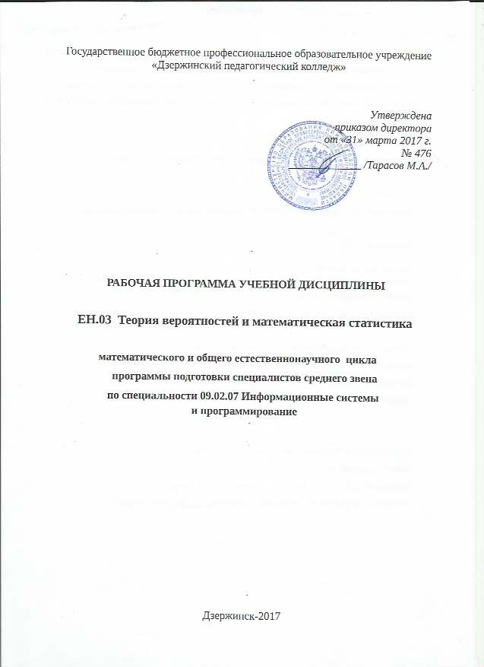
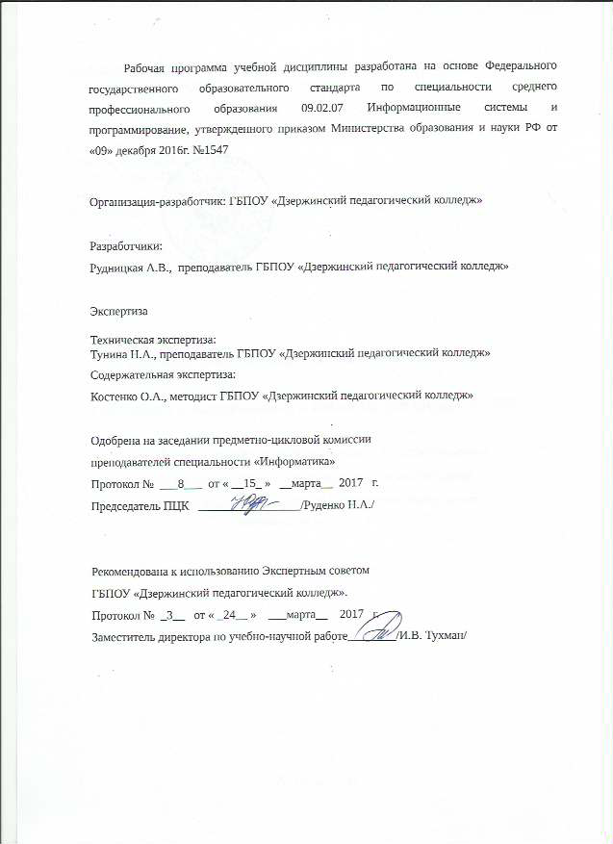

СОДЕРЖАНИЕ

ОБЩАЯ ХАРАКТЕРИСТИКА РАБОЧЕЙ ПРОГРАММЫ УЧЕБНОЙ ДИСЦИПЛИНЫ

СТРУКТУРА И СОДЕРЖАНИЕ УЧЕБНОЙ ДИСЦИПЛИНЫ

УСЛОВИЯ РЕАЛИЗАЦИИ УЧЕБНОЙ ДИСЦИПЛИНЫ

КОНТРОЛЬ И ОЦЕНКА РЕЗУЛЬТАТОВ ОСВОЕНИЯ УЧЕБНОЙ ДИСЦИПЛИНЫ

ОБЩАЯ ХАРАКТЕРИСТИКА РАБОЧЕЙ ПРОГРАММЫ УЧЕБНОЙ ДИСЦИПЛИНЫ
Теория вероятностей и математическая статистика

1.1 Область применения рабочей программы
Рабочая программа учебной дисциплины является частью основной образовательной программы в соответствии с ФГОС СПО по специальности 09.02.07 Информационные системы и программирование.

1.2 Место учебной дисциплины в структуре основной образовательной программы:
Учебная дисциплина «Теория вероятностей и математическая статистика» принадлежит к математическому и естественнонаучному циклу учебных дисциплин (ЕН.03).

В результате освоения учебной дисциплины обучающийся должен знать:

- Элементы комбинаторики.
- Понятие случайного события, классическое определение вероятности, вычисление вероятностей событий с использованием элементов комбинаторики, геометрическую вероятность.
- Алгебру событий, теоремы умножения и сложения вероятностей, формулу полной вероятности.
- Схему и формулу Бернулли, приближенные формулы в схеме Бернулли. формулу(теорему) Байеса.
- Понятия случайной величины, дискретной случайной величины, ее распределение и характеристики, непрерывной случайной величины, ее распределение и характеристики.
- Законы распределения непрерывных случайных величин.
- Центральную предельную теорему, выборочный метод математической статистики, характеристики выборки.
- Понятие вероятности и частоты.

В результате освоения учебной дисциплины обучающийся должен уметь:
- Применять стандартные методы и модели к решению вероятностных и статистических задач
- Использовать расчетные формулы, таблицы, графики при решении статистических задач
- Применять современные пакеты прикладных программ многомерного статистического анализа

В результате освоения учебной дисциплины обучающийся осваивает элементы общих компетенций:

Код  компетенции | Формулировка компетенции | Знания, умения
ОК 01 | Выбирать способы решения задач профессиональной деятельности, применительно к различным контекстам | Умения: распознавать задачу и/или проблему в профессиональном и/или социальном контексте; анализировать задачу и/или проблему и выделять её составные части; определять этапы решения задачи; выявлять и эффективно искать информацию, необходимую для решения задачи и/или проблемы;  составить план действия; определить необходимые ресурсы;  владеть актуальными методами работы в профессиональной и смежных сферах; реализовать составленный план; оценивать результат и последствия своих действий (самостоятельно или с помощью наставника)
ОК 01 |  | Знания: актуальный профессиональный и социальный контекст, в котором приходится работать и жить; основные источники информации и ресурсы для решения задач и проблем в профессиональном и/или социальном контексте;  алгоритмы выполнения работ в профессиональной и смежных областях; методы работы в профессиональной и смежных сферах; структуру плана для решения задач; порядок оценки результатов решения задач профессиональной деятельности
ОК 02 | Осуществлять поиск, анализ и интерпретацию информации, необходимой для выполнения задач профессиональной деятельности | Умения: определять задачи для поиска информации; определять необходимые источники информации; планировать процесс поиска; структурировать получаемую информацию; выделять наиболее значимое в перечне информации; оценивать практическую значимость результатов поиска; оформлять результаты поиска
ОК 02 |  | Знания: номенклатура информационных источников, применяемых в профессиональной деятельности; приемы структурирования информации; формат оформления результатов поиска информации
ОК 04 | Работать в коллективе и команде, эффективно взаимодействовать с коллегами, руководством, клиентами. | Умения: организовывать работу коллектива и команды; взаимодействовать с коллегами, руководством, клиентами в ходе профессиональной деятельности
ОК 04 |  | Знания: психологические основы деятельности коллектива, психологические особенности личности; основы проектной деятельности
ОК 05 | Осуществлять устную и письменную коммуникацию на государственном языке с учетом особенностей социального и культурного контекста. | Умения: грамотно излагать свои мысли и оформлять документы по профессиональной тематике на государственном языке, проявлять толерантность в рабочем коллективе
ОК 05 |  | Знания: особенности социального и культурного контекста; правила оформления документов и построения устных сообщений.
ОК 09 | Использовать информационные технологии в профессиональной деятельности | Умения: применять средства информационных технологий для решения профессиональных задач; использовать современное программное обеспечение
ОК 09 |  | Знания: современные средства и устройства информатизации; порядок их применения и программное обеспечение в профессиональной деятельности
ОК 10 | Пользоваться профессиональной документацией на государственном и иностранном языке. | Умения: понимать общий смысл четко произнесенных высказываний на известные темы (профессиональные и бытовые), понимать тексты на базовые профессиональные темы; участвовать в диалогах на знакомые общие и профессиональные темы; строить простые высказывания о себе и о своей профессиональной деятельности; кратко обосновывать и объяснить свои действия (текущие и планируемые); писать простые связные сообщения на знакомые или интересующие профессиональные темы
ОК 10 |  | Знания: правила построения простых и сложных предложений на профессиональные темы; основные общеупотребительные глаголы (бытовая и профессиональная лексика); лексический минимум, относящийся к описанию предметов, средств и процессов профессиональной деятельности; особенности произношения; правила чтения текстов профессиональной направленности

2. СТРУКТУРА И СОДЕРЖАНИЕ УЧЕБНОЙ ДИСЦИПЛИНЫ

2.1. Объем учебной дисциплины и виды учебной работы

Вид учебной работы | Объем часов
Суммарная учебная нагрузка во взаимодействии с преподавателем | 36
Самостоятельная работа | 0
Объем образовательной программы | 36
в том числе:
теоретическое обучение | 22
лабораторные работы (если предусмотрено) | -
практические занятия (если предусмотрено) | 14
курсовая работа (проект) (если предусмотрено) | -
контрольная работа | -
Самостоятельная работа | 0
Промежуточная аттестация проводится в форме дифференцированного зачета (5 семестр)

2.2 Тематический план и содержание учебной дисциплины Теория вероятностей и математическая статистика

Наименование разделов и тем | Содержание учебного материала, практические занятия, самостоятельная работа обучающихся. |  |  | Объем часов | Коды компетенций, формированию которых способствует элемент программы
1 | 2 |  |  | 3 | 5
Раздел 1 Вероятности случайных событий |  |  |  | 12 (6/6) | ОК 1, ОК 2,  ОК 4,  ОК 09, ОК 10
Тема 1.1  Элементы комбинаторики | Содержание учебного материала |  |  | 4 (2/2)  2 | ОК 1, ОК 2,  ОК 4,  ОК 09, ОК 10
Тема 1.1  Элементы комбинаторики | 1 |  | Комбинаторика. Выборки элементов. Основные формулы комбинаторики: размещения, перестановки, сочетания. | 2
Тема 1.1  Элементы комбинаторики | Тематика практических занятий |  |  | 2
Тема 1.1  Элементы комбинаторики | Решение комбинаторных задач |  |  | 2
Тема 1.2.  Вероятность случайного события | Содержание учебного материала |  |  | 4(2/2)  2 | ОК 1, ОК 2,  ОК 4,  ОК 09
Тема 1.2.  Вероятность случайного события | 1 |  | Понятие случайного события, классическая, геометрическая, статистическая вероятности. | 1 | ОК 1, ОК 2,  ОК 4,  ОК 09
Тема 1.2.  Вероятность случайного события | 2 |  | Сумма событий. Произведение событий. Условная вероятность. | 1 | ОК 1, ОК 2,  ОК 4,  ОК 09
Тема 1.2.  Вероятность случайного события | Тематика практических занятий |  |  | 2 | ОК 1, ОК 2,  ОК 4,  ОК 09
Тема 1.2.  Вероятность случайного события | 1.Вычисление вероятности случайного события |  |  | 1 | ОК 1, ОК 2,  ОК 4,  ОК 09
Тема 1.2.  Вероятность случайного события | 2.Определение вероятностей сложных событий |  |  | 1 | ОК 1, ОК 2,  ОК 4,  ОК 09
Тема 1.3.  Полная вероятность. Повторение испытаний | Содержание учебного материала |  |  | 4 (2/2)  2 | ОК 1, ОК 2,  ОК 09, ОК 10
Тема 1.3.  Полная вероятность. Повторение испытаний | 1 |  | Формула полной вероятности. Формула Байеса. | 1 | ОК 1, ОК 2,  ОК 09, ОК 10
Тема 1.3.  Полная вероятность. Повторение испытаний | 2 |  | Повторные независимые испытания. Схема Бернулли. | 1 | ОК 1, ОК 2,  ОК 09, ОК 10
Тема 1.3.  Полная вероятность. Повторение испытаний | Тематика практических занятий |  |  | 2 | ОК 1, ОК 2,  ОК 09, ОК 10
Тема 1.3.  Полная вероятность. Повторение испытаний | 1 |  | Вычисление вероятности события по формуле Бернулли | 2 | ОК 1, ОК 2,  ОК 09, ОК 10
Раздел 2. Случайная величина |  |  |  | 16 (10/6)
Тема 2.1  Распределение дискретной случайной величины | Содержание учебного материала |  |  | 8 (4/4)  2 | ОК 1, ОК 2,  ОК 4,  ОК 09
Тема 2.1  Распределение дискретной случайной величины | 1 |  | Закон распределения дискретной случайной величины. Три формы задания дискретной случайной величины. | 8 (4/4)  2 | ОК 1, ОК 2,  ОК 4,  ОК 09
Тема 2.1  Распределение дискретной случайной величины | 2 |  | Числовые характеристики дискретной случайной величины. | 2 | ОК 1, ОК 2,  ОК 4,  ОК 09
Тема 2.1  Распределение дискретной случайной величины | Тематика практических занятий |  |  | 4 | ОК 1, ОК 2,  ОК 4,  ОК 09
Тема 2.1  Распределение дискретной случайной величины | 1.Распределение дискретной случайной величин |  |  | 2 | ОК 1, ОК 2,  ОК 4,  ОК 09
Тема 2.1  Распределение дискретной случайной величины | 2.Вычисление числовых характеристик дискретной случайной величины. |  |  | 2 | ОК 1, ОК 2,  ОК 4,  ОК 09
Тема 2.2  Непрерывная случайная величина | Содержание учебного материала |  |  | 4(2/2)  1
Тема 2.2  Непрерывная случайная величина | 1 |  | Функция и плотность распределения непрерывной случайной величины. | 4(2/2)  1 | ОК 1,  ОК 4,  ОК 09, ОК 10
Тема 2.2  Непрерывная случайная величина | 2 |  | Законы распределения непрерывной случайной величины: равномерное, показательной и нормальное распределения. | 1 | ОК 1,  ОК 4,  ОК 09, ОК 10
Тема 2.2  Непрерывная случайная величина | Тематика практических занятий |  |  | 2 | ОК 1,  ОК 4,  ОК 09, ОК 10
Тема 2.2  Непрерывная случайная величина | 1.Вычисление характеристик непрерывной случайной величины» |  |  | 2 | ОК 1,  ОК 4,  ОК 09, ОК 10
Тема 2.3  Закон больших чисел. Центральная предельная теорема | Содержание учебного материала |  |  | 4 (4/0)  4 | ОК 1,  ОК 4,  ОК 09, ОК 10
 | 1 | Моменты случайной величины. |  | 2 | ОК 1,  ОК 4,  ОК 09, ОК 10
 | 2 | Законы больших чисел и предельные теоремы. Центральная предельная теорема Ляпунова. |  | 2 | ОК 1,  ОК 4,  ОК 09, ОК 10
Раздел 3 Элементы математической статистики и случайные процессы |  |  |  | 8(6/2)
Тема 3.1.  Задачи математической статистики | Содержание учебного материала |  |  | 8(6/2)  6 | ОК 2,  ОК 4, ОК 5,  ОК 09, ОК 10
Тема 3.1.  Задачи математической статистики | 1 |  | Задачи математической статистики. Генеральная и выборочная статистические совокупности. | 2 | ОК 2,  ОК 4, ОК 5,  ОК 09, ОК 10
Тема 3.1.  Задачи математической статистики | 2 |  | Графическое представление статической совокупности. Полигон и гистограмма частот. | 1 | ОК 2,  ОК 4, ОК 5,  ОК 09, ОК 10
Тема 3.1.  Задачи математической статистики | 3 |  | Эмпирическая функция распределения. | 1 | ОК 2,  ОК 4, ОК 5,  ОК 09, ОК 10
Тема 3.1.  Задачи математической статистики | 4 |  | Дифференцированный зачет | 2 | ОК 2,  ОК 4, ОК 5,  ОК 09, ОК 10
Тема 3.1.  Задачи математической статистики | Тематика практических занятий |  |  | 2 | ОК 2,  ОК 4, ОК 5,  ОК 09, ОК 10
 | 1.Построение полигона и гистограммы |  |  | 2 | ОК 2,  ОК 4, ОК 5,  ОК 09, ОК 10
Всего |  |  |  | 36(22/14)

3 УСЛОВИЯ РЕАЛИЗАЦИИ УЧЕБНОЙ ДИСЦИПЛИНЫ

3.1 Требования к минимальному материально-техническому обеспечению
Реализация учебной дисциплины требует наличия учебного кабинета математических дисциплин.

Оборудование учебного кабинета:
Столы ученические, стулья ученические, стол преподавателя, стул мягкий, доска, Технические средства обучения:
- компьютер с программным обеспечением и мультимедиапроектор.
Материалы для проведения практических занятий

3.2 Информационное обеспечение обучения

Печатные издания:

- Спирина М.С. Теория вероятностей и математическая статистика: уч-к для студ. СПО. - М.: ИЦ «Академия», 2016
- Спирина М.С. Теория вероятностей и математическая статистика. Сборник задач: учеб. пособие для студ. СПО. - М.: ИЦ «Академия», 2014.

Электронные издания:

- Балдин К.В. Теория вероятностей и математическая статистика [Электронный ресурс]: учебник/ Балдин К.В., Башлыков В.Н., Рукосуев А.В.— Электрон. текстовые данные.— М.: Дашков и К, 2014.— 473 c.— Режим доступа: http://www.iprbookshop.ru/4444.html.— ЭБС «IPRbooks»
- Логинов В.А. Теория вероятностей и математическая статистика [Электронный ресурс]: лекции для студентов, обучающихся по специальности 080100.62 (Экономика)/ Логинов В.А.— Электрон. текстовые данные.— М.: Московская государственная академия водного транспорта, 2013.— 188 c.— Режим доступа: http://www.iprbookshop.ru/46854.html.— ЭБС «IPRbooks»
- Седаев А.А. Теория вероятностей и математическая статистика [Электронный ресурс]: учебное пособие/ Седаев А.А., Каверина В.К.— Электрон. текстовые данные.— Воронеж: Воронежский государственный архитектурно-строительный университет, ЭБС АСВ, 2015.— 132 c.— Режим доступа: http://www.iprbookshop.ru/55060.html.— ЭБС «IPRbooks»
- Теория вероятностей и математическая статистика [Электронный ресурс]: учебное пособие/ Т.А. Гулай [и др.].— Электрон. текстовые данные.— Ставрополь: Ставропольский государственный аграрный университет, АГРУС, 2013.— 257 c.— Режим доступа: http://www.iprbookshop.ru/47360.html.— ЭБС «IPRbooks»
- Учебно-методическое пособие по курсу Теория вероятностей и математическая статистика. Часть I [Электронный ресурс]/ — Электрон. текстовые данные.— М.: Московский технический университет связи и информатики, 2016.— 32 c.— Режим доступа: http://www.iprbookshop.ru/61555.html.— ЭБС «IPRbooks»
- Шилова З.В. Теория вероятностей и математическая статистика [Электронный ресурс]: учебное пособие/ Шилова З.В., Шилов О.И.— Электрон. текстовые данные.— Саратов: Ай Пи Ар Букс, 2015.— 158 c.— Режим доступа: http://www.iprbookshop.ru/33863.html.— ЭБС «IPRbooks»

4. Контроль и оценка результатов освоения УЧЕБНОЙ Дисциплины

Результаты обучения | Критерии оценки | Методы оценки
Уметь:
Применять стандартные методы и модели к решению вероятностных и статистических задач. пользоваться расчетными формулами, таблицами, графиками при решении статистических задач. | Применяет формулу классического определения вероятности, воспроизведя ее  Применяет формулы комбинаторики для решения комбинаторных задач, воспроизводя их  Использует формулы вероятности суммы и произведения событий,  Применяет формулы полной вероятности, формулу Бейеса, формулу Бернулли | Экспертная оценка результатов практических работ  Экспертная оценка контрольной работы по теме «Вероятности случайных событий».  Экспертная оценка контрольной работы по теме «Случайная величина»  Экспертная оценка задания на дифференцированной зачете.
Применять современные пакеты прикладных программ многомерного статистического анализа. | Собирает и регистрирует статическую информацию: составляет паспорт числовых характеристик с помощью пакетов прикладных программ.  Проводит первичную обработку и контроль материалов наблюдения, используя формулы математической статистики. | Экспертная оценка результатов практических работ  «Распределение дискретной случайной величины»  «Вычисление характеристик непрерывной случайной величины»  «Построение полигона и гистограмм»  Экспертная оценка контрольной работы по теме «Случайная величина»  Экспертная оценка задания на дифференцированной зачете.
Знать:
Элементы комбинаторики. | Формулирует определение комбинаторики, дает понятия размещения, перестановки, сочетания, понимает и объясняет их различия, перечисляет их свойства,  Записывает формулы комбинаторики | Устный опрос на практическом занятии.  Экспертная оценка устного ответа  Экспертная оценка задания на дифференцированной зачете.
Понятие случайного события, классическое определение вероятности, вычисление вероятностей событий с использованием элементов комбинаторики, геометрическую вероятность. | Дает определение понятию событие, перечисляет виды событий, приводит примеры различных видов событий. | Устный опрос на практическом занятии  Экспертная оценка устного ответа.  Экспертная оценка задания на экзамене.  Экспертная оценка Контрольной работы по теме «Дискретная случайная величина»
Алгебру событий, теоремы умножения и сложения вероятностей, формулу полной вероятности. | Воспроизводит теорему умножение и сложения вероятностей. Знает формулу полной вероятности. | Устный опрос на практическом занятии  Экспертная оценка устного ответа.  Экспертная оценка задания на дифференцированном зачете.
Схему и формулу Бернулли, приближенные формулы в схеме Бернулли. Формулу (теорему) Байеса. | Записывает формулы классического определения вероятности, суммы и произведения событий, условной вероятности, полной вероятности, формулы Бейеса, Бернулли. | Устный опрос на практическом занятии  Экспертная оценка устного ответа.  Экспертная оценка задания на дифференцированном зачете.
Понятия случайной величины, дискретной случайной величины, ее распределение и характеристики, непрерывной случайной величины, ее распределение и характеристики. | Воспроизводит формулы вычисления математического ожидания, дисперсии и среднего квадратичного отклонения | Устный опрос на практическом занятии  Экспертная оценка устного ответа.  Экспертная оценка задания на дифференцированном зачете.
Законы распределения непрерывных случайных величин. | Воспроизводит определения равномерного, показательного и нормального распределения непрерывной случайной величины. | Устный опрос на практическом занятии  Экспертная оценка устного ответа.  Устный опрос.  Экспертная оценка задания на дифференцированном зачете.
Центральную предельную теорему, выборочный метод математической статистики, характеристики выборки. | Формулирует законы больших чисел и предельные теоремы. | Устный опрос на практическом занятии  Экспертная оценка устного ответа.  Письменный опрос.  Экспертная оценка задания на дифференцированном зачете.
Понятие вероятности и частоты. | Воспроизводит определение генеральной совокупности, объема генеральной совокупности, варианты, объема выборки, размаха выборки, определение статистического ряда, полигона частот, гистограммы частот. | Устный опрос на практическом занятии  Экспертная оценка устного ответа.  Экспертная оценка задания на дифференцированном зачете.  Письменный опрос.

